*Муниципальное бюджетное общеобразовательное учреждение*

*“Заветненская средняя общеобразовательная школа”*

*Ленинского района Республики Крым*

|  |  |  |
| --- | --- | --- |
| **РАССМОТРЕНО**  Руководитель ШМО  **_______/ Юрескул** А.И./  Протокол заседания МО  №___ от ___.08.2023г. | **СОГЛАСОВАНО**  Заместитель директора по УВР______/Башинская О. Н. /  ___ . _____ . 2023 г. | **УТВЕРЖДЕНО**  Директор  _______/Чумак Р. А./  приказ от ___.___.2023г. № |

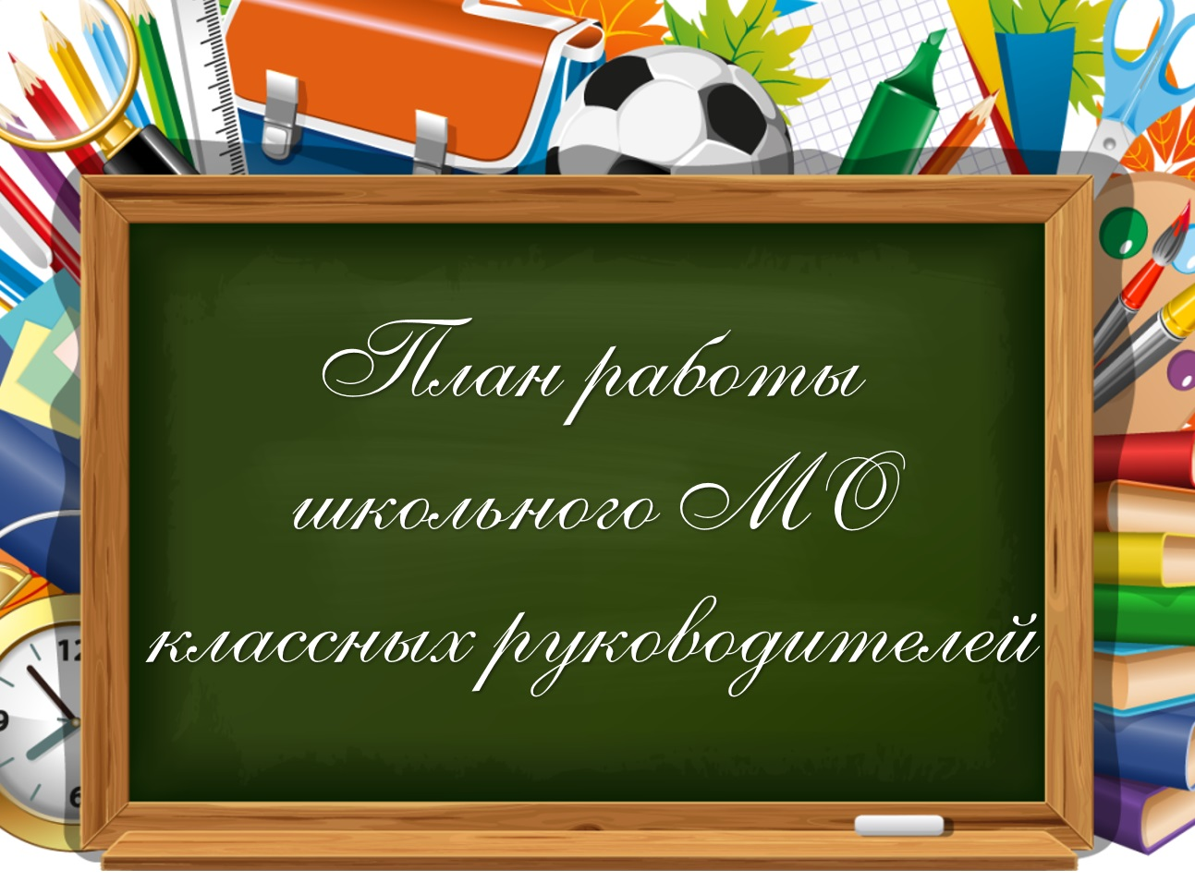

**на 2023-2024 учебный год**

***2023 г.***

***Методическая тема: : «Профессиональная мобильность классного руководителя как условие эффективности воспитания и развития конкурентоспособной личности»***

***Цель работы МО классных руководителей:***

• Совершенствование форм и методов воспитания в школе через повышение мастерства классного руководителя.

• Совершенствования работы классных руководителей по осуществлению инновационной деятельности в воспитательном процессе, педагогического сопровождения деятельности органов ученического самоуправления».

• Овладение классными руководителями методами и приёмами воспитания, современных образовательных технологий и методик, создание условий для педагогического мастерства, для совершенствования и повышения эффективности воспитательной работы в школе.

***Основные задачи МО классных руководителей:***

1.Продолжить работу по повышению квалификации в таких формах, как организация работы по темам самообразования;

2.Повышение квалификации с помощью образовательных площадок Интернета; «Мастер-классы», открытые мероприятия, использование передового опыта работы коллег, оценка уровня профессионального мастерства педагогов;

3.Повышение теоретического и практического уровня классных руководителей по вопросам детской психологии через участие в работе психологического практикума.

4.Активное внедрение интерактивных (традиционных и инновационных) форм воспитательной работы с обучающимися.

5.Более активно и полно обобщать инновационный опыт творчески работающих классных руководителей , пропагандируя его через организацию открытых мероприятий воспитательного характера.

6.Способствовать вовлечению классных руководителей к участию в инновационной деятельности, внедрять новые формы работы в деятельности классного руководителя.

7.Обеспечить эффективную деятельность классных руководителей по подготовке обучающихся к работе в органах ученического самоуправления на уровне класса, школы.

8. Совершенствовать работу педагогов по профилактике насилия, конфликтных ситуаций.

9. Повысить результативность коррекционно-профилактической работы с обучающимися, находящимися в социально-опасном положении и их семьями.

10. Совершенствовать формы и методы осуществления профориентационной деятельности; создать условия для обеспечения профессионального самоопределения школьников.

11. Содействовать расширению представлений педагогов о формах организации работы с родителями

***Предполагаемый результат*:**

Повышение методической культуры классных руководителей и, как следствие, повышение уровня воспитанности обучающихся.

***Приоритетные направления работы школьного методического объединения классных руководителей****:*

1. Повышение теоретического и методического уровня подготовки классных руководителей по вопросам психологии и педагогики воспитательной работы.

2. Информирование о нормативно-правовой базе, регулирующей работу классных руководителей, систематизация и распространение передового педагогического опыта.

4. Вооружение классных руководителей современными воспитательными технологиями и знаниями современных форм и методов работы.

***Ожидаемые результаты работы:***

* рост качества воспитанности обучающихся;
* создание условий в процессе обучения для формирования у обучающихся ключевых компетентностей, УУД.

**Направления работы МО классных руководителей**

**на 2023-2024 учебный год:**

**1.Аналитическая деятельность:**

* Анализ методической деятельности МО  за 2022-2023 учебный год и планирование на 2023-2024 учебный год.
* Анализ посещения открытых мероприятий и классных часов.
* Изучение направлений деятельности классных руководителей (тема самообразования).
* Анализ работы классных руководителей с целью оказания помощи.

**2. Информационная деятельность:**

* Изучение новинок в методической литературе в целях совершенствования педагогической деятельности классных руководителей.
* Пополнение тематической папки «Методическая копилка классных руководителей.

**3. Организация методической деятельности:**

* Выявление  затруднений, методическое сопровождение и оказание практической помощи классным руководителям при реализации ФГОС, подготовки к аттестации.

**4.  Консультативная деятельность:**

* Консультирование классных руководителей по вопросам составления плана воспитательной работы.
* Консультирование классных руководителей с целью ликвидации затруднений в педагогической деятельности.
* Консультирование классных руководителей  по вопросам ведения документации классного руководителя.

**Организационные формы работы:**

1. Заседания методического объединения.
2. Методическая помощь и индивидуальные консультации по вопросам организации внеклассной и внеурочной деятельности.
3. Взаимопосещение классных часов и открытых мероприятий педагогами, классными руководителями.
4. Выступления классных руководителей на МО школы, педагогических советах.
5. Посещение семинаров, встреч в образовательных учреждениях района.
6. Повышение квалификации классных руководителей.
7. Прохождение аттестации педагогических кадров.

**Межсекционная работа:**

1. Открытые классные часы и мероприятия.
2. Внеклассная работа (проведение праздников, экскурсий, школьных олимпиад и т.д.).
3. Работа с родителями (родительские собрания, консультации, привлечение к сотрудничеству).
4. Работа кабинетов (пополнение учебно-методической базы).
5. Самообразование классных руководителей (работа над методической темой, курсовое обучение, аттестация, семинары

**План заседаний МО классных руководителей**

|  |  |  |
| --- | --- | --- |
| **Сроки** | **Тема заседания** | **Ответственные** |
| **август** | *Тема:* ***«Организация работы***  ***классных руководителей на 2023-2024 учебный год»***  **Цель:** - Обеспечение нормативно-методического сопровождения воспитательного процесса.  **Вопросы для обсуждения**:  1. Анализ работы ШМО классных руководителей за 2022-2023 учебный год.  2 .Планирование работы ШМО  классных руководителей на 2023-2024уч. год.  3. Выбор тем по самообразованию.  4. Рассмотрение нормативно-правовой документации и должностных  инструкций о классном руководстве. | Руководитель ШМО классных руководителей  Юрескул А.И.  Организатор воспитательной работы |
| **ноябрь** | ***Тема . Круглый стол «Работа классного руководителя в условиях введения ФГОС 3 поколения».***  **Вопросы для обсуждения**:  1.Применение инновационных технологий в воспитательной работе школы.  2.Ярмарка педагогических идей на тему: «Классный проект - как сделать классное дело интересным и содержательным».  3.Формы проведения классных часов.  4.Практическое применение новых форм организации урочной и внеурочной деятельности в работе с детьми. | Руководитель ШМО классных руководителей Юрескул А.И.  Классные руководители |
| **январь** | ***Тема***. ***«Воспитательные технологии. Проектная деятельность в работе классного руководителя; Отчет по воспитательной работе за I полугодие 2023-2024 учебный год».***  **Вопросы для обсуждения:** 1.Анализ воспитательной работы классных руководителей за I полугодие 2023-2024 учебный год. 2.Организация работы классных коллективов по реализации проектов социальной направленности.  3.Формирование коммуникативных компетенций как основное условие формирования личности ребенка . 4.Разное. | Руководитель ШМО классных руководителей Юрескул А.И.  Организатор воспитательной работы  Классные руководители |
| **март** | ***Тема*** ***«Гражданское и патриотическое воспитание как одна из основных форм работы с учащимися в условиях реализации обновленных ФГОС и ФОП».***  **Цель:** повышение компетентности педагогов в вопросах гражданского и патриотического воспитания.  **Вопросы для обсуждения:** 1. Основные направления работы классного руководителя по гражданскому и патриотическому воспитанию обучающихся.  2.Система работы классного руководителя по вовлечению обучающихся в общественно значимую социальную деятельность с целью формирования активной гражданской позиции.  3.Информационный час – одна из действенных форм гражданско- патриотического воспитания. | Руководитель ШМО классных руководителей Юрескул А.И.  Классные руководители |
| **май** | *Тема:***Педагогический мониторинг эффективности воспитательного процесса.**  **Вопросы для обсуждения**: - Обмен опытом.  - Осуществление анализа работы ШМО за 2023-2024учебный год;  - Выработка новых задач по формированию воспитательного пространства;  1.Отчет по темам самообразования. Презентация «Папок классного коллектива». 2. Обмен мнениями «Основные затруднения педагогических работников в рамках реализации ФГОС 3 поколения».  3.Рекомендации по планированию работы ШМО на новый учебный год. | Классные руководители  Руководитель ШМО классных руководителей Юрескул А.И.  Организатор воспитательной работы |